CIFCO  Centro Internacional de Ferias  y Convenciones de El Salvador |  | CENTRO INTERNACIONAL DE FERIAS Y CONVENCIONES  AVENIDA LA REVOLUCIÓN No. 222, COLONIA SAN TEL.: 2132-7011, FAX: 2132-7035 | DE  BENITO, SAN | EL SALVADOR  SALVADOR
 |  |  | DE  BENITO, SAN | REQ. 12493
 |  |  | DE  BENITO, SAN | PROCESO DE COMPRA  No. L. G. 169/2017
FECHA: |  | VIERNES 07 DE JULIO DE 2017 | DE  BENITO, SAN
CONTRATISTA: |  | ALMACENES VIDRI,S.A. DE C.V. | DE  BENITO, SAN | ORDEN DE COMPRA No.  ^{243/2017}
NIT: |  | 0210-1911 71-001-6 | DE  BENITO, SAN
NOMBRE Y TEL. CONTACTO: |  | Simon Pedro Manda, tel 2264-3033 y 7062-4078, correo electronico: smancia@vidri.corn.sv | DE  BENITO, SAN | REGISTRO No.: 177930-0
A continuación el detalle de lo contratado: |  |  | DE  BENITO, SAN | GIRO: Organización de Convenciones y Ferias de Negocios
 |  |  | DE  BENITO, SAN | NIT: 0614-240207-101-0
ITEM | CANTIDAD | DESCRIPCIÓN | UNIDAD  MEDIDA | PRECIO  UNITARIO 11 | PRECIO TOTAL  ($)
1 | 45 | PAPELERO PLASTIC° TAPA MOVIL 10 L METALIZADA RIMAR | UNIDAD | 8.37 | $ 376.65
 |  | PARA EVENTO FERIA CHINA
 |  | TIEMPO DE ENTREGA: INMEDIATO
TOTAL SIN IVA |  |  |  |  | $ 376.65
VALOR IVA 13% |  |  |  |  | $ 43.96
TOTAL CON IVA |  |  |  |  | $ 425.61

Condiciones Generales:
Lugar de entrega: Avenida La Revolución No. 222, Colonia San Benito, San Salvador
Entrega de quedan: Dias lunes y jueves. Para solicitarlo presentar: Original Orden de Compra, copia Compromiso Presupuestario, Acta de Recepción, Comprobante de Crédito Fiscal (descontando el 1 % en concepto de retención del IVA).
Forma de pago: credito a 30 dias
Entrega de cheques: Dias viernes
Forma de entrega: Contactar con Vladimir Flores Tel. 2132-7000 y 7854-9197 , Administrador de la Orden de Compra y
responsable de elaborar Acta de Recepción con contratista

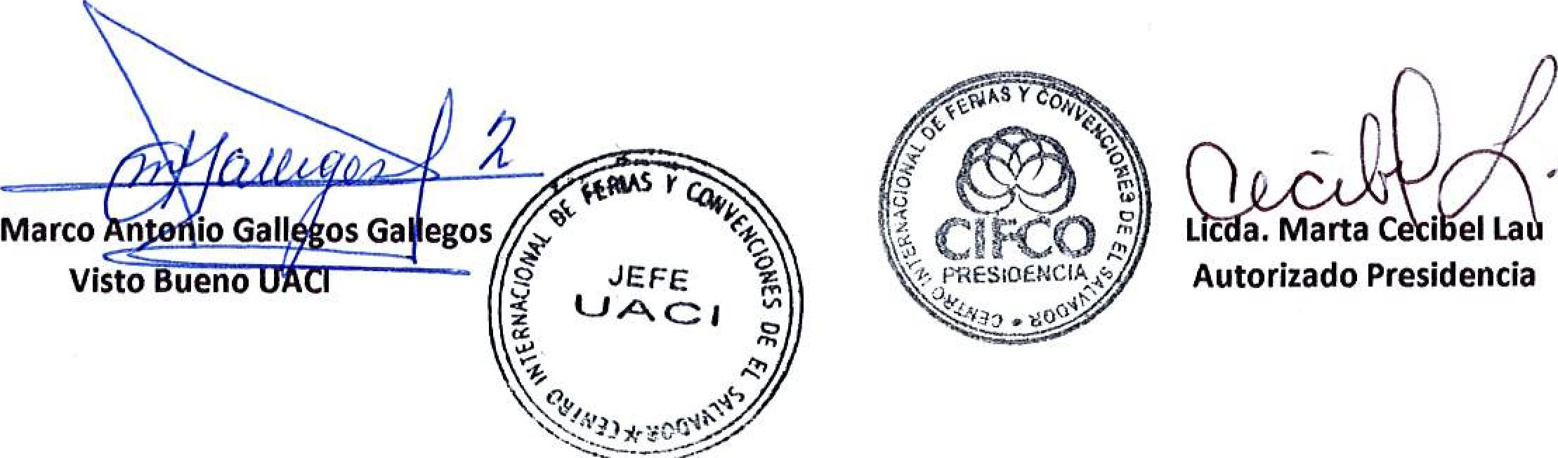
Lic. a, Marta C i el La Autorizado Presidencia
egos
Marco
Visto Bueno
O
CD
o

